Příloha č. 2 Smlouvy o pořízení Služby Maintenance, Podpora, Reparametrizace a optimalizace

Popis technického řešení

- Účel dokumentu
  - Tento dokument obsahuje specifikaci a technické požadavky na dodávku Služby pro zajištění kontinuity ochrany perimetru pomocí realizace služeb pro řízení a zabezpečování síťového provozu mezi sítěmi s různou úrovní důvěryhodnosti (firewall) Ministerstva Zemědělství. Dokument tvoří přílohu smlouvy, která je součástí zadávacího řízení veřejné zakázky „Pořízení Služby Maintenance, Podpora, Reparametrizace a optimalizace firewallů“ a obsahuje představení požadovaného konceptu dodávky služeb, základní popis podporovaného zařízení a požadavky závazné pro všechny potenciální uchazeče
o zajištění realizace zakázky.
- Přehled základních pojmů
Termín | Význam
DB | Databáze
DC | Datové centrum
DNS | (Domain Name System) - hierarchický systém doménových jmen
DRP | Disaster recovery plan
HA | High Availability – režim vysoké dostupnosti (např. redundance)
HW | Hard-Ware, fyzické zařízení
ICT | Informační a komunikační technologie (Information and Communication Technologies)
Firewall | Zařízení nebo řešení pro řízení a zabezpečování síťového provozu mezi sítěmi s různou úrovní důvěryhodnosti
Objednatel/Zadavatel/MZe | Česká republika – Ministerstvo zemědělství
OS | Operační Systém
OSS | Organizační složka státu – organizace podřízená ministerstvu
SIEM | Security Information and Event Management - správa bezpečnostních informací a událostí
SLA | Servis Level Agreement – Dohoda o poskytované úrovni služeb
Služba (Služby) | Předmět smlouvy sestávající se z činností Maintenance, Podpora a Reparametrizace a optimalizace
Smlouva | SMLOUVA pořízení Služby Maintenance, Podpora, Reparametrizace a optimalizace
SW | Software
Zhotovitel, Dodavatel | Subjekt, který je definován v záhlaví Smlouvy jako Poskytovatel
Tabulka 1 - seznam zkratek a pojmů

- Aktuální stav
  - Informační prostředí MZe je tvořeno velkým množstvím informačních systémů a rozlehlou síťovou infrastrukturou, na které je závislý chod celé organizace. Každý z prvků tohoto prostředí generuje komunikační toky představující výměnu dat různé úrovně s bezpečnostními a provozními dopady. Filtrace informačního provozu mezi zónami nebo jinak také sítěmi s různou úrovní důvěryhodnosti je řešena v části sídla objednatele
i v jeho datových centrech pro vybrané komunikace nebo směry, dvěma clustery stávajících firewallů. Tyto firewally jsou provozovány včetně dalších Služeb Podpory
a Maintenance. Vzhledem nutnosti zachování kontinuity ochrany perimetru požaduje MZe realizovat tuto návaznou Službu v dosavadním rozsahu.

- Požadovaný stav a motivace
  - Datové toky představují výrazný prvek v oběhovém systému organizace. Jejich narušení a kompromitace představuje výrazné riziko nejen pro instituce státní správy a to především vzhledem k narůstajícímu trendu bezpečnostních rizik vyskytujících se v kybernetickém prostředí. Toto riziko se vztahuje na všechny systémy, počínaje operačními systémy, databázemi, síťovými prvky až po komplexní informační systémy distribuované jako produkt, nebo vyvinuté na míru a přímo nebo nepřímo se tedy dotýká všech informačních systémů, včetně systémů potenciálně identifikovaných jako „Významný informační systém“ v rámci zákona č. 181/2014 Sb., zákon o kybernetické bezpečnosti. Jako jedno z technických opatření je zde doporučeno zavedení nástroje pro ochranu integrity komunikačních sítí.
  - Zajištění ochrany integrity komunikačních sítí znamená zajistit jednotlivé související funkcionality, které mají zásadní dopady do oblasti bezpečnosti a provozu infrastruktury MZe. Jde především o tyto oblasti:
- Stavová packetová filtrace
- Hloubkové prověření packetů, deep packet inspection (DPI)
- Detekce a prevence průniku, intrusion prevention systém (IPS)
- Kontrola webového obsahu
- VPN služby
- Aplikační kontrola
  - Předmětem je tedy uskutečnění a naplnění veřejné zakázky s tímto obsahem:
- zajištění souvisejících Služeb pro Firewall typ 1 a Firewall typ 2
- Maintenance na definovanou odpovídající dobu dle specifikace uvedené ve smlouvě
a to v příloze č. 4 Specifikace katalogových listů
- Měsíční Podporu na dobu minimálně čtyř let dle specifikace uvedené ve smlouvě a to v příloze č. 4 Specifikace katalogových listů pro vybraný typ firewallů.
- Služby Reparametrizace a optimalizace dle specifikace uvedené ve smlouvě a to
v příloze č. 4 Specifikace katalogových listů pro vybraný typ firewallů.

- Popis požadovaných služeb
  - Tato kapitola obsahuje popis dodávky služeb, které jsou předmětem zakázky. Účelem kapitoly je poskytnout uchazeči ucelený přehled k požadované dodávce služeb, ze kterého vyplývají konkrétní požadavky uvedené v další kapitole, které musí nabízená dodávka služeb splňovat.
  - Celkový popis služeb. Požadujeme dodávku služeb pro předmětné typy firewallů pro lokality DC (datová centra) a centrální sídlo MZe – interní prostředí, pro zajištění kontinuity služeb stávajících firewallů. Dvě zařízení Firewall typ 1 jsou umístěny v interním prostředí objednatele. Dvě zařízení Firewall typ 2 jsou umístěny v DC objednatele. Oba typy zařízení jsou provozovány v režimu vysoké dostupnosti. Všem dodaným zařízením je v současné době poskytována následná provozní Podpora a Maintenance. V kapitole 5.3 Schémata na obrázku 1, jsou naznačeny tři jednotlivé lokality, přičemž jsou zde čeveně označeny jednotlivé typy předmětných firewallů a jejich umístění vzhledem k prostředím. Na obrázku 2 je naznačeno zapojení zařízení Firewall typ 1 do infrastruktury interního prostředí.
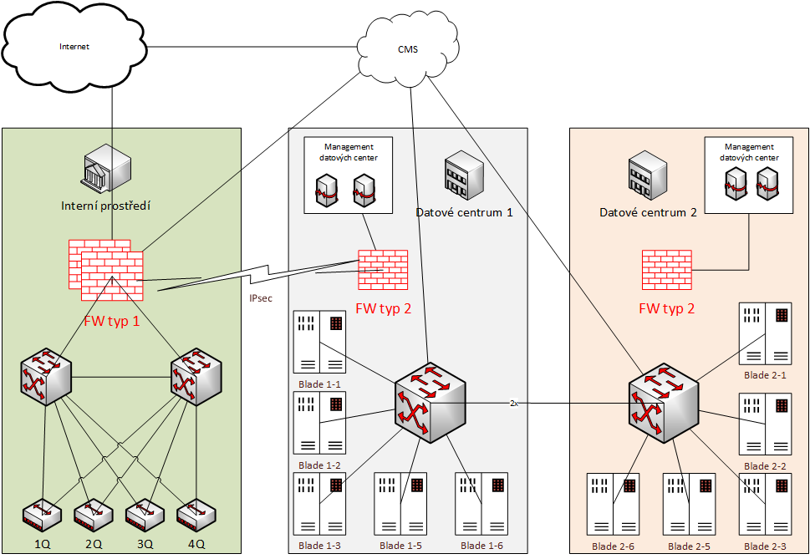
  - Schémata
Obrázek 1
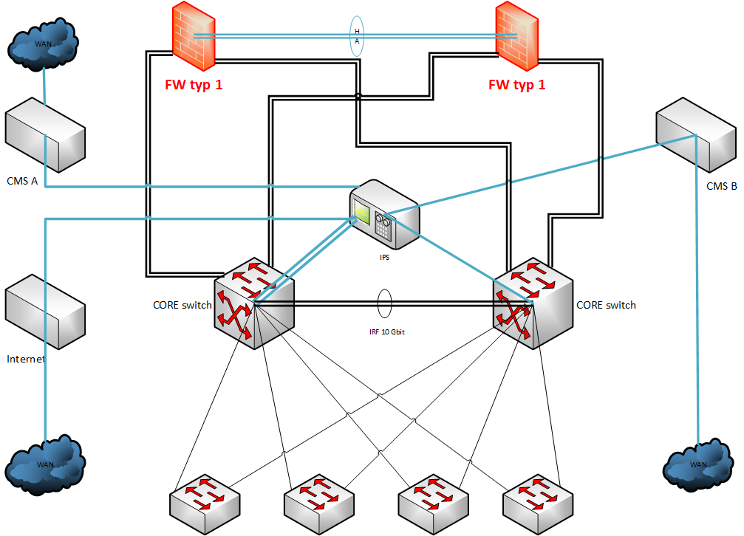
Obrázek 2
  - Firewall typ 1 - Zařízení Firewall typ 1 je 2x hardwarová appliance, tedy výrobcem odladěná kombinace hardware a software, poskytující požadované možnosti a funkcionality, zapojená v režimu vysoké dostupnosti (Active – Pasive). Fyzické zařízení je umístěné
v 19‘ racku, a má odpovídající počet komunikačních portů, odpovídající výkonové
a kapacitní parametry. Dále poskytuje kromě základních funkcionalit i funkcionality NGFW (UTM), které jsou zde vyžadovány s ohledem využití firewallu jako brány do internetu. Jedná se o zařízení výrobce Fortinet, Fortigate 800D.
  - Firewall typ 2 - Zařízení Firewall typ 2 je harwarová appliance, tedy výrobcem odladěná kombinace hardware a software, poskytující požadované možnosti a funkcionality, zapojená v režimu vysoké dostupnosti. Fyzické zařízení je umístěné v 19‘ racku, a má odpovídající počet komunikačních portů, odpovídající výkonnové a kapacitní parametry. Firewall slouží primárně pro filtraci jednotlivých segmentů sítí v DC a k provozování IPsec tunelů a nejsou zde provozovány funkcionality NGFW (UTM). Jedná se o zařízení výrobce Fortinet, Fortigate 300D.
  - Podpora. V rámci zajištění Služby pro oba typy firewallů je požadována provozní Podpora na dobu čtyř let od podpisu smlouvy a to dle její přílohy č. 4 Specifikace katalogových listů. Dodavatel ručí za to, že zařízení firewall bude funkční a použitelné v prostředí Objednatele a bude odpovídat požadavkům Objednatele uvedených v Technické specifikaci a vlastnostem deklarovaným v dokumentaci dodané Dodavatelem. Služby poskytované Dodavatelem musí vyhovovat technickým specifikacím a požadavkům výrobce. Podpora zahrnuje činnosti definované ve Specifikaci katalogových listů, viz Příloha č. 4 Smlouvy. Podpora bude poskytována dle parametrů definovaných ve Specifikaci katalogových listů a to jmenovitě FW1 a FW3, viz Příloha č. 4 Smlouvy a bude probíhat v českém jazyce nebo slovenském jazyce, nedohodnou-li se pověřené osoby smluvních stran v konkrétním případě jinak. Odstraňování vad technických prostředků bude Dodavatelem prováděno výměnným způsobem na místě s tím, že náhradní díl nebo zařízení musí být nové a bezvadné a musí být doručeno do místa provádění opravy.
  - Maintenance: V rámci zajištění související Služby pro oba typy firewallů je požadována záruční Maintenance výrobce na požadovanou dobu pro vybrané typy firewallů, v úrovni dle požadavku smlouvy a to dle její přílohy č. 4 Specifikace katalogových listů jmenovitě katalogový list FW2, pro zařízení Firewall typ 1 na 4 roky, pro zařízení Firewall typ 2 na 1-4 roky a to dle potřeb MZe.
  - Reparametrizace a optimalizace: V rámci zajištění Služby pro oba typy firewallů je požadována Reparametrizace a optimalizace na dobu čtyř let od nabytí účinnosti smlouvy a to dle její přílohy č. 4 Specifikace katalogových listů. Dodavatel na vyžádání Objednatele provádí úkony, které nejsou obsaženy ve Specifikaci katalogových listů a to jmenovitě FW1 a FW3 a jejichž zdrojem není incident. Jedná se především o konfigurační
a optimalizační změny a další činnosti dle KL FW4. Služby poskytované Dodavatelem musí vyhovovat technickým specifikacím a požadavkům výrobce. Reparametrizace
a optimalizace bude poskytována dle parametrů, definovaných ve Specifikaci katalogových listů a to jmenovitě FW4, viz Příloha č. 4 Smlouvy a bude probíhat v českém jazyce nebo slovenském jazyce, nedohodnou-li se pověřené osoby smluvních stran v konkrétním případě jinak.

- Přehled Dalších požadavků
  - Dokumentace
V rámci poskytování Služby je dostupná dokumentace obsahující originální dokumentaci dodávanou výrobcem zboží, tak i dokumenty popisující nasazení dodávky v prostředí Objednatele typu:
- Popis zařízení;
- Uživatelská příručka;
- Dokumentace popisující nasazení zařízení firewall v prostředí Objednatele:
- Zajištění kontinuity provozu včetně popisu postupu obnovy ze zálohy. Popis postupu v případě havárie jednotlivých komponent včetně postupu obnovy do provozního stavu;
- Popis postupu nouzového přístupu k zařízení v případě nedostupnosti/omezené funkčnosti správy firewallů;

